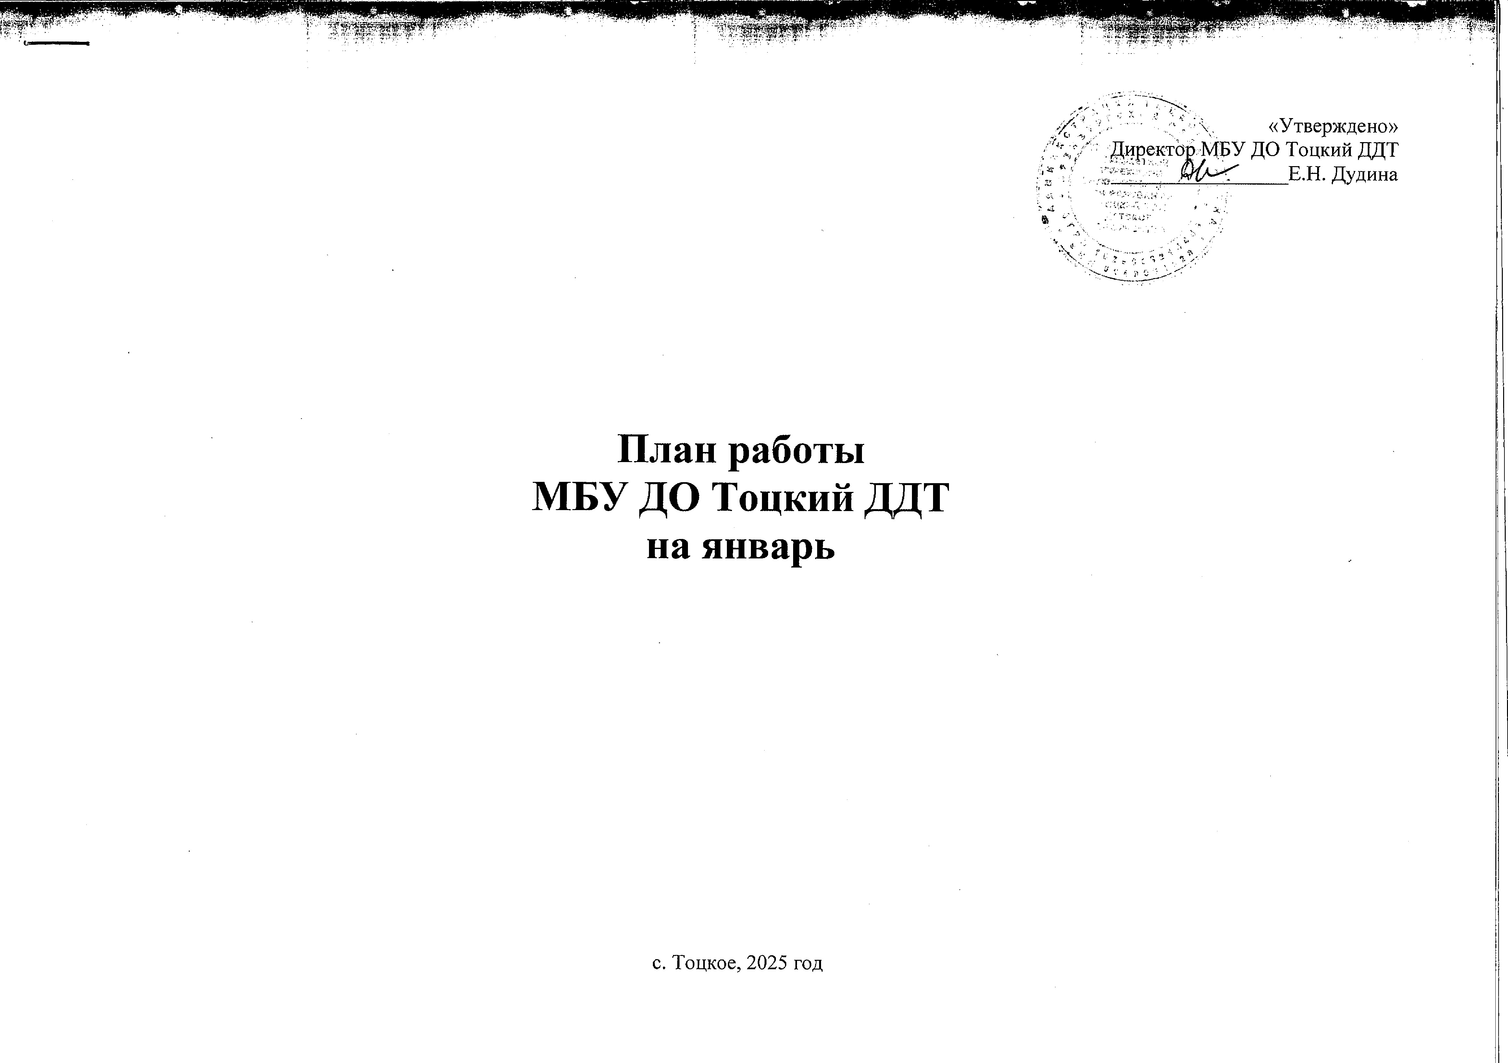

**I. Организационно-массовая работа организации**

**1.1. Районные массовые мероприятия, конкурсы (очные и дистанционные)**

|  |  |  |  |  |  |
| --- | --- | --- | --- | --- | --- |
| **п/п** | **Мероприятия** | **Дата проведения** | **Место проведения** | **Участники** | **Ответственные лица и исполнители** |
| 1 | Районный конкурс «Лучший Дед Мороз и Снегурочка» | 2 января | МБУ ДО Тоцкий ДДТ | Учащиеся и педагоги ОО района | Методист художественной направленности |
| 2 | Районный сбор лидеров школьного ученического самоуправления «Время действовать» | 3 января | МБУ ДО Тоцкий ДДТ | Учащиеся и педагоги ОО района | Методист по работе с детскими общественными организациями |
| 3 | Районный слёт волонтерских отрядов «Добрые сердца» | 4 января | МБУ ДО Тоцкий ДДТ | Учащиеся и педагоги ОО района | Методист по работе с детскими общественными организациями |
| 4 | Районные соревнования по шахматам среди учащихся ОО района «Зимний блиц -2025» | 6 января | МБУ ДО Тоцкий ДДТ | Учащиеся и педагоги ОО района | Методист физкультурно-спортивной направленности |
| 5 | Обучающий практикум по спортивному туризму «Туристский калейдоскоп» | 8 января | МБУ ДО Тоцкий ДДТ | Учащиеся и педагоги ОО района | Методист туристско-краеведческой направленности |
| 6 | Районный этап XXV областного конкурса детских социальных проектов «Я – Гражданин России» | 21 января | МБУ ДО Тоцкий ДДТ | Учащиеся и педагоги ОО района | Методист социально-гуманитарной направленности |
| 7 | Районный конкурс детских творческих работ антинаркотической направленности «Моя дорога жизни» | январь-февраль | МБУ ДО Тоцкий ДДТ | Учащиеся и педагоги ОО района | Методист социально-гуманитарной направленности |

**1.2. Районные этапы Областных и Всероссийских конкурсов, проектов, игр, акций, олимпиад (заочные, дистанционные)**

|  |  |  |  |  |  |  |
| --- | --- | --- | --- | --- | --- | --- |
| **№ п/п** | **Мероприятия** | **Срок районный** | **Срок областной** | **Место проведения** | **Участники** | **Ответственные лица** |
| 1 | Старт районного этапа областного конкурса детских рисунков для детей дошкольного и младшего школьного возраста «Иллюстрация к сказке», посвященного 130-летию со дня рождения В.В. Бианки | январь | март | МБУ ДО Тоцкий ДДТ | Учащиеся и педагоги ОО района | Методист художественной направленности |
| 2 | Районный этап областного конкурса музыкального творчества детей и юношества «Талант! Музыка! Дети!» | январь | март | МБУ ДО Тоцкий ДДТ | Учащиеся и педагоги ОО района | Методист художественной направленности |
| 3 | Районный этап областного конкурса детского рисунка «Мастера волшебной кисти» | январь | апрель | МБУ ДО Тоцкий ДДТ | Учащиеся и педагоги ОО района | Методист художественной направленности |
| 4 | Старт районного этапа XXV областного конкурса декоративно-прикладного творчества «Мастера и подмастерья» | январь | март | МБУ ДО Тоцкий ДДТ | Учащиеся, педагоги ОО района | Методист художественной направленности |
| 5 | Районный этап конкурса художественного творчества «Россия через объектив» | январь | - | МБУ ДО Тоцкий ДДТ | Учащиеся, педагоги ОО района | Методист художественной направленности |
| 6 | Старт районного этапа Международного конкурса юных чтецов «Живая классика» | январь | май | МБУ ДО Тоцкий ДДТ | Учащиеся и педагоги ОО района | Методист художественной направленности |
| 7 | Старт районного этапа XXVII областного конкурса детского литературного творчества «Рукописная книга» | январь | март | МБУ ДО Тоцкий ДДТ | Учащиеся, педагоги ОО района | Методист художественной направленности |
| 8 | Старт районного этапа областного конкурса обучающихся общеобразовательных организаций «Ученик года» | январь | апрель | МБУ ДО Тоцкий ДДТ | Учащиеся, педагоги ОО района | Методист по работе с детскими общественными организациями |
| 9 | Районный этап XXV областного конкурса детских социальных проектов «Я – Гражданин России» | январь | март | МБУ ДО Тоцкий ДДТ | Учащиеся, педагоги ОО района | Методист социально-гуманитарной направленности |
| 10 | Районный этап областного телевизионного конкурса «Юные патриоты России» | январь | февраль | МБУ ДО Тоцкий ДДТ | Педагоги ОО района | Методист социально-гуманитарной направленности |
| 11 | Районный этап регионального конкурса методических материалов «Профилактика деструктивного поведения обучающихся» | январь | март | МБУ ДО Тоцкий ДДТ | Педагоги ОО района | Методист социально-гуманитарной направленности |
| 12 | Областная очно - заочная интеллектуальная игра «Эхо времен» | январь | апрель | МБУ ДО Тоцкий ДДТ | Учащиеся, педагоги ОО района | Методист туристско-краеведческой направленности |
| 13 | Областная межпредметная олимпиада для обучающихся 2-4 классов «Юные знатоки» | январь | февраль | МБУ ДО Тоцкий ДДТ | Учащиеся, педагоги ОО района | Методист естественнонаучной направленности |
| 14 | Областная многопредметная дистанционная олимпиада школьников «Поколение XXI века» | январь | февраль | МБУ ДО Тоцкий ДДТ | Учащиеся, педагоги ОО района | Методист естественнонаучной направленности |
| 15 | Областной дистанционный интеллектуальный конкурс «Имею право» | январь | февраль | МБУ ДО Тоцкий ДДТ | Учащиеся, педагоги ОО района | Методист естественнонаучной направленности |
| 16 | Старт районного этапа Всероссийского конкурса креативных проектов и идей по развитию социальной инфраструктуры «Неотерра» | январь | апрель | МБУ ДО Тоцкий ДДТ | Учащиеся, педагоги ОО района | Методист естественнонаучной направленности |

**1.3. Массовые мероприятия для учащихся, родителей МБУ ДО Тоцкий ДДТ и детей с. Тоцкое**

|  |  |  |  |  |  |
| --- | --- | --- | --- | --- | --- |
| **№ п/п** | **Мероприятия** | **Дата проведения** | **Место проведения** | **Участники** | **Ответственные лица и исполнители** |
| 1 | Творческая мастерская «Новогодний подарок» | 2 января | МБУ ДО Тоцкий ДДТ | Учащиеся, педагоги | Педагог-организатор |
| 2 | Творческая мастерская «Новогодние фантазии с LeGo» | 3 января | МБУ ДО Тоцкий ДДТ | Учащиеся, педагоги | Педагог д.о. Ищейкина Г.Н. |
| 3 | Творческая мастерская «Знатоки – волшебники» | 4 января | МБУ ДО Тоцкий ДДТ | Учащиеся, педагоги | Педагог д.о. Стукалова С.В. |
| 4 | Квест-игра по робототехнике «РобоНовый год» | 5 января | МБУ ДО Тоцкий ДДТ | Учащиеся, педагоги | Педагог д.о. Ищейкина Г.Н. |
| 5 | Творческая мастерская «Юные волшебники» | 5 января | МБУ ДО Тоцкий ДДТ | Учащиеся, педагоги | Педагог д.о. Стукалова С.В. |
| 6 | Познавательная игровая программа «Рождественские забавы» | 6 января | МБУ ДО Тоцкий ДДТ | Учащиеся, педагоги | Педагог-организатор |
| 7 | Час памяти «Помни, не забудь», приуроченный к Международному дню памяти жертв Холокоста | 23 января | МБУ ДО Тоцкий ДДТ | Учащиеся т/о: «Активисты», «Медиа студия «Креатив» | Методист по работе с ДОО |
| 8 | Познавательный исторический час «872 дня и ночи», приуроченный Дню снятия блокады  г. Ленинграда | 24 января | МБУ ДО Тоцкий ДДТ | Учащиеся т/о: «Мини-Мир», «Краеведы-Энтузиасты» | Педагог д.о. Аженова Г.Н. |
| 9 | Конкурс рисунков «Защитники Отечества» | 23 января – 23 февраля | МБУ ДО Тоцкий ДДТ | Учащиеся т/о «Группа дошкольного развития» | Педагог д.о. Кирдяшева К.А. |
| 10 | Творческая мастерская по легоконструированию «Модели военной техники» | 25 января | МБУ ДО Тоцкий ДДТ | Учащиеся т/о МБУ ДО Тоцкий ДДТ | Педагог д.о. Ищейкина Г.Н. |
| 11 | Исторический час «Мы не забудем», посвященный Международному дню памяти жертв Холокоста и дню снятия блокады города Ленинграда (в рамках работы клуба выходного дня) | 25 января | МБУ ДО Тоцкий ДДТ | Учащиеся т/о: «Отражение» и «Юные таланты» | Педагог д.о. Меньшаева Д.М. |
| 12 | Исторический час «Мы не забудем», посвященный Международному дню памяти жертв Холокоста и дню снятия блокады города Ленинграда | 28 января | МБУ ДО Тоцкий ДДТ | Учащиеся, педагоги | Педагог-организатор |